4.2. Nitel Bulgular
Bu bölümde, doğal afetler teması kapsamında yürütülen proje tabanlı öğrenme sürecine katılan dört öğretmen adayıyla gerçekleştirilen görüşmelerden elde edilen bulgular sunulmuştur. Görüşme verileri; problem belirleme ve çözme deneyimleri, grup içi iletişim ve iş birliği, öğrenme deneyimleri ve süreç güçlükleri ile öğretim sürecinin düzenlenmesine ilişkin öneriler kapsamında çözümlenmiştir. Katılımcıların kimlikleri K1, K2, K3 ve K4 kodlarıyla gizlenmiştir.
Sunulan frekanslar, ilgili görüşü dile getiren farklı katılımcı sayısını göstermektedir. Aynı kişinin bir görüşü birden fazla soruda belirtmesi ilgili kodda bir kez sayılmıştır. Yanıtlar birden fazla anlam içerebildiğinden bir katılımcı birden çok kodda yer alabilmektedir. Kodların frekansları birbirine eklenerek toplam katılımcı sayısı hesaplanmamıştır. Bulgular görüşülen dört kişinin deneyim ve değerlendirmelerini yansıtmakta; bütün çalışma grubuna genellenmemektedir.
Görüşme formundaki 1, 3 ve 5-a başlıkları problem çözme deneyimleri ve algılanan beceri katkılarını; 2 ve 5-b başlıkları iletişim ve grup etkileşimini; 4, 6 ve 7 başlıkları ise öğrenme, süreç değerlendirmesi ve önerileri ele almaktadır. Bu başlıklar kesin sınırlar olarak kullanılmamış, aynı konunun başka bir yanıtta yer alması da dikkate alınmıştır.
İçerik analizinin tema, kategori ve örnek kod yapısı Şekil 4.4’te gösterilmiştir. Şema, ayrıntılı kod kitabının görsel özetidir.
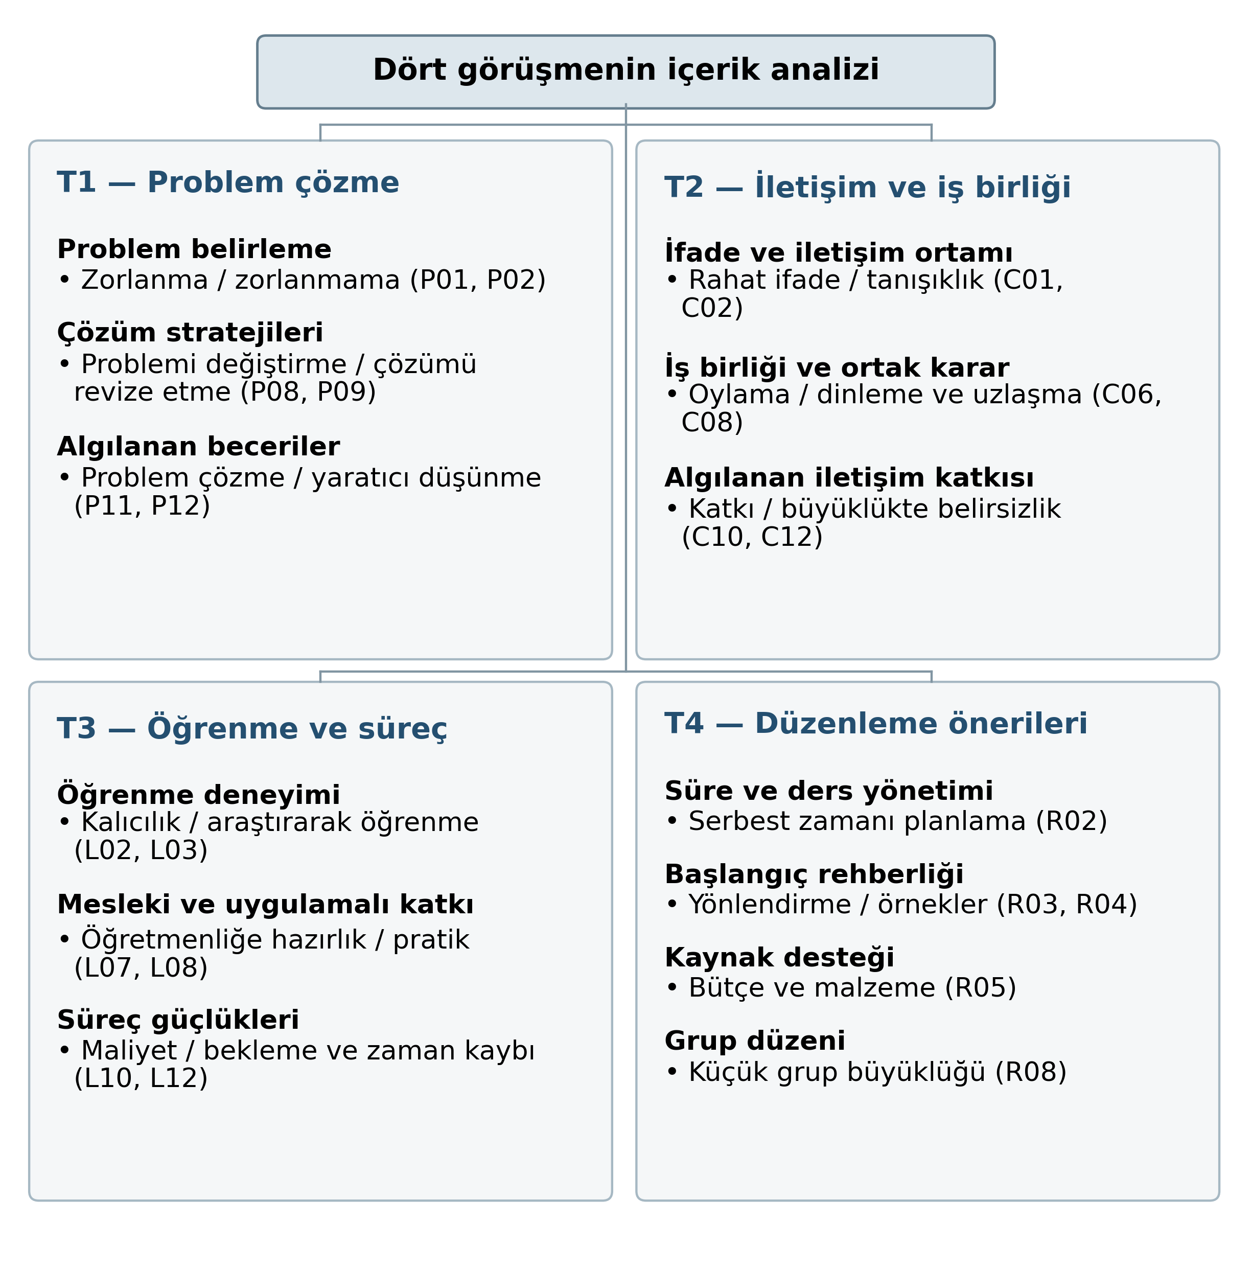
Şekil 4.4. Nitel içerik analizinin tema–kategori–örnek kod yapısı
Not. Dört tema ve her temadaki kategoriler gösterilmiştir; madde işaretli satırlar seçilmiş kod örnekleridir. Şema 53 kodun tamamını listelemez. Kodların tam tanımları kod kitabında, frekansları ilgili bulgu tablolarındadır. Çizgiler sınıflama yapısını göstermekte, nedensel ilişki veya önem sırası ifade etmemektedir.

4.2.1. Problem çözme becerilerinin gelişimine ilişkin görüşler

4.2.1.1. Problem belirleme deneyimleri
Problem belirleme süreci tüm katılımcılar tarafından aynı biçimde deneyimlenmemiştir. K1, K3 ve K4 bu aşamada zorlandıklarını belirtirken K2 kısa bir araştırmayla uygun problemlere ulaşabildiğini ifade etmiştir. Zorlanma anlatılarında özellikle özgün bir fikir bulma ve bulunan problemi uygulanabilir bir projeye dönüştürebilme üzerinde durulmuştur.
Tablo 4.11. Problem belirleme deneyimlerine ilişkin kodlar
Kod / kategori | f | Katılımcılar
P01 — Problem belirlemede zorlanma | 3 | K1, K3, K4
P02 — Problem belirlemede zorlanmama | 1 | K2
P03 — Özgünlük arayışının güçlük oluşturması | 2 | K1, K3
P04 — Uygulanabilir ve çözülebilir problem seçme güçlüğü | 2 | K1, K4
Not. f, kodun ilgili görüşmenin herhangi bir yanıtında bulunduğu farklı katılımcı sayısıdır (N=4). Aynı katılımcının aynı kodu farklı sorularda yinelemesi f’yi artırmaz. Bir yanıt birden fazla kod içerebilir; satırlar ve tema frekansları toplanarak kişi sayısı elde edilmez.
“Özellikle yaratıcı ve özgün bir problem bulmak bizim için zorlayıcıydı.” (K1, Soru 1-a)
“Zorlanmadık. Konumuz doğal afetler olduğu için kısa bir araştırma süreci bizim için yeterli oldu.” (K2, Soru 1-a)
“Bazı fikirler bulduk ama ya çok genel kaldı ya da çözümünü bizim yapabileceğimiz şekilde somutlaştıramadık.” (K4, Soru 1-a)
K1 ve K3’ün özgünlük vurgusu, problem seçiminin yalnızca bir afet türü belirlemekten ibaret görülmediğini göstermektedir. K1 ve K4 ayrıca seçilecek probleme kendi olanaklarıyla çözüm üretebilmeyi önemsemiştir. K2’nin zorlanmadığını belirtmesi ise ortak uygulama koşullarına rağmen başlangıç deneyimlerinin farklılaşabildiğini ortaya koymaktadır.

4.2.1.2. Çözüm geliştirme ve güçlüklerle başa çıkma
Katılımcıların açıklamalarında problem ve çözümü birlikte düşünme, bilgi araştırma, tasarım sırasında ortaya çıkan sorunları giderme ve farklı çözüm yollarını değerlendirme öne çıkmıştır. Bu görüşler Tablo 4.12’de sunulmuştur.
Tablo 4.12. Çözüm geliştirme sürecine ilişkin kodlar
Kod / kategori | f | Katılımcılar
P05 — Problem ve çözümü birlikte ele alma | 3 | K1, K2, K3
P06 — Aşamalı araştırma–değerlendirme–uygulama | 1 | K4
P18 — Problem için bilgi araştırma | 4 | K1, K2, K3, K4
P07 — Tasarım ve uygulama güçlüğü | 4 | K1, K2, K3, K4
P17 — Teorik problem–çözüm uyumu | 2 | K2, K3
P08 — Çözüm üretilemeyen problemi değiştirme | 1 | K1
P09 — Çözümü sorgulama ve revize etme | 1 | K4
P10 — Alternatif deneme ve sürdürme | 3 | K2, K3, K4
P15 — Bilgiyi seçme ve değerlendirme | 1 | K4
P16 — Uzmanlara başvurma | 1 | K2
Not. f, kodun ilgili görüşmenin herhangi bir yanıtında bulunduğu farklı katılımcı sayısıdır (N=4). Aynı katılımcının aynı kodu farklı sorularda yinelemesi f’yi artırmaz. Bir yanıt birden fazla kod içerebilir; satırlar ve tema frekansları toplanarak kişi sayısı elde edilmez.
K1, K2 ve K3 problem belirleme ile çözümün teorik tasarımını birlikte yürüttüklerini belirtmiştir. K4 ise araştırma, seçenekleri tartışma, yapılabilirliği değerlendirme, karar verme ve uygulama aşamalarını daha sıralı anlatmıştır. K2 ve K3 teorik problem–çözüm uyumunda belirgin güçlük yaşamadıklarını, buna karşılık tasarım ve uygulamada zorlandıklarını açıklamıştır. K1’in materyal geliştirme sırasında karşılaşılan engellere ilişkin ifadesiyle birlikte ele alındığında dört görüşmede de uygulama/tasarım güçlüklerine yer verildiği görülmektedir.
“Çözüm üretemediğimiz durumlarda problemi değiştirdik.” (K1, Soru 3-b)
“Böyle zamanlarda sorundan vazgeçmek yerine grup olarak üzerine gitmeye çalıştık.” (K3, Soru 3-b)
“Böyle durumlarda çözümü geliştirmeye veya değiştirmeye çalıştık.” (K4, Soru 3-b)
K1’in çözüm bulunamadığında problemi değiştirmesi ile K2, K3 ve K4’ün farklı yollar deneyerek süreci sürdürmesi aynı strateji olarak birleştirilmemiştir. K4’ün çözümün probleme yeterince yanıt verip vermediğini sorgulaması da problemi bırakmaktan ayrı değerlendirilmiştir. Bu ayrım, problem çözmenin katılımcılar arasında tek bir ilerleme çizgisi izlemediğini göstermektedir.
“Kaynak taraması yaptık, uzmanlara başvurduk ve farklı bilgiler edinmeye çalıştık.” (K2, Soru 5-a)
“Araştırma yaparken de her bulduğumuz bilgiyi kullanamayacağımızı gördük ve işimize yarayan bilgileri seçmeye çalıştık.” (K4, Soru 5-a)
Araştırma yapma dört görüşmede bulunmakla birlikte araştırma kaynaklarının kullanımı aynı ayrıntıda anlatılmamıştır. K2 uzmanlara başvurmaya, K4 ise bulunan bilgilerin işe yarayanlarını seçmeye ayrıca değinmiştir. Bu ifadeler, katılımcıların yalnızca başlangıçtaki probleme değil, projeyi gerçekleştirirken ortaya çıkan yeni sorunlara da çözüm aradıklarını göstermektedir.

4.2.1.3. Algılanan beceri katkıları
Tablo 4.13. Problem çözme sürecinde algılanan beceri katkıları
Kod / kategori | f | Katılımcılar
P11 — Problem çözme becerisine katkı algısı | 4 | K1, K2, K3, K4
P12 — Yaratıcı düşünmeye katkı algısı | 3 | K1, K3, K4
P13 — Araştırma becerisine katkı algısı | 3 | K2, K3, K4
P14 — Analitik düşünmeye katkı algısı | 1 | K3
Not. f, kodun ilgili görüşmenin herhangi bir yanıtında bulunduğu farklı katılımcı sayısıdır (N=4). Aynı katılımcının aynı kodu farklı sorularda yinelemesi f’yi artırmaz. Bir yanıt birden fazla kod içerebilir; satırlar ve tema frekansları toplanarak kişi sayısı elde edilmez.
Dört katılımcı problem çözme becerilerine katkı algısı bildirmiştir. Yaratıcı düşünmeye ilişkin katkı K1, K3 ve K4; araştırma becerisine ilişkin katkı K2, K3 ve K4 tarafından açıkça adlandırılmıştır. Analitik düşünme ifadesi ise K3’ün yanıtında yer almıştır. Araştırma etkinliği anlatılan her durumda araştırma becerisinin geliştiği varsayılmamıştır; örneğin K1 araştırma yapmanın önemini anlatırken gelişim yargısını özellikle yaratıcı düşünme ve problem çözme üzerinde kurmuştur.
“Araştırma, yaratıcı düşünme, analitik düşünme ve problem çözme becerilerimizin gelişmesine katkı sağladığını düşünüyorum.” (K3, Soru 5-a)
Bu bulgular katılımcıların kendi deneyimlerine dayalı gelişim değerlendirmeleridir. Görüşmelerden hareketle becerilerde nesnel olarak ne kadar değişim olduğu hesaplanmamış ve bu ifadeler nicel ölçümlerin yerine kullanılmamıştır.

4.2.2. İletişim becerilerinin gelişimine ilişkin görüşler

4.2.2.1. İfade ortamı ve görüş ayrılıklarının yönetimi
Tablo 4.14. Grup içi iletişim ve ortak karar süreçlerine ilişkin kodlar
Kod / kategori | f | Katılımcılar
C01 — Fikirlerini rahatça ifade etme | 4 | K1, K2, K3, K4
C02 — Tanışıklık ve kendi seçtiği grupla iletişim kolaylığı | 4 | K1, K2, K3, K4
C05 — Karşılıklı görüş paylaşımı ve ortak karar | 4 | K1, K2, K3, K4
C06 — Oylama | 1 | K1
C07 — Gerekçelendirme ve ikna | 2 | K3, K4
C08 — Dinleme ve uzlaşma | 2 | K2, K4
C09 — Eleştiriye alternatif öneri ekleme | 1 | K3
Not. f, kodun ilgili görüşmenin herhangi bir yanıtında bulunduğu farklı katılımcı sayısıdır (N=4). Aynı katılımcının aynı kodu farklı sorularda yinelemesi f’yi artırmaz. Bir yanıt birden fazla kod içerebilir; satırlar ve tema frekansları toplanarak kişi sayısı elde edilmez.
Dört katılımcı da kendi fikirlerini rahatça dile getirebildiklerini ve grup arkadaşlarını önceden tanımanın ya da gruplarını kendilerinin oluşturmasının iletişimi kolaylaştırdığını belirtmiştir. Bu bulgu, uygulama sırasında yaşanan iletişim ortamını betimlemektedir; iletişimin uygulama öncesine göre mutlaka geliştiğini gösteren bir ifade olarak kodlanmamıştır. Görüşmeye katılan kişilerin seçimi ile proje gruplarının oluşumu farklı süreçlerdir.
“Grup arkadaşlarımızı kendimiz seçtiğimiz için bu konuda herhangi bir sorun yaşamadık.” (K1, Soru 2-a)
“Gerektiğinde oylama yaparak karar verdik.” (K1, Soru 2-b)
“Bu nedenle eleştirdiğim bir konuda mümkün olduğunca alternatif bir öneri de sunmaya çalıştım.” (K3, Soru 2-b)
“Bence burada birbirimizi dinlemek önemliydi. Herkes sadece kendi fikrinde ısrar etseydi ilerleyemezdik.” (K4, Soru 2-b)
Görüş ayrılıklarının yönetiminde karşılıklı görüş paylaşımı bütün görüşmelerde yer alırken kullanılan somut yollar değişmiştir. K1 oylamayı, K3 eleştirdiği fikre alternatif sunmayı, K4 ise gerekçeleri dinleyip gerektiğinde kendi önerisinden vazgeçmeyi vurgulamıştır. K2’nin anlatımında herkesin söz hakkı olması ve birbirinin görüşlerini dinledikten sonra ortak noktaya ulaşma öne çıkmıştır. Böylece uzlaşma, yalnızca görüş ayrılığının yokluğu olarak değil, farklı görüşlerin ele alındığı bir süreç olarak betimlenmiştir.

4.2.2.2. İş birliği ve algılanan iletişim katkısı
Tablo 4.15. İş birliği ve iletişim katkısına ilişkin kodlar
Kod / kategori | f | Katılımcılar
C03 — Fikir ve alternatif çeşitliliği | 4 | K1, K2, K3, K4
C04 — Yardımlaşma | 2 | K1, K4
C10 — İletişim becerisine katkı algısı | 3 | K2, K3, K4
C11 — Görev paylaşımı ve koordinasyon | 1 | K4
C12 — Beceri katkısının büyüklüğünde belirsizlik | 1 | K2
Not. f, kodun ilgili görüşmenin herhangi bir yanıtında bulunduğu farklı katılımcı sayısıdır (N=4). Aynı katılımcının aynı kodu farklı sorularda yinelemesi f’yi artırmaz. Bir yanıt birden fazla kod içerebilir; satırlar ve tema frekansları toplanarak kişi sayısı elde edilmez.
Fikir ve alternatif çeşitliliğinin grup çalışmasına katkısı dört katılımcının anlatımında yer almıştır. Yardımlaşma K1 ve K4’ün, görev paylaşımı ve parçaları bir araya getirme ise K4’ün yanıtında açıkça belirtilmiştir. İletişim becerisine katkı algısı K2, K3 ve K4’ün yanıtlarında bulunmaktadır. K3 bu katkıyı kendi çekingenliğiyle ilişkilendirerek açıklamıştır:
“Normalde daha sessiz ve çekingen biriyim.” (K3, Soru 5-b)
“Bu süreç sayesinde iletişim becerilerimin güçlendiğini görebiliyorum.” (K3, Soru 5-b)
“Görev paylaşımı yapmak, birbirimizi dinlemek ve yaptığımız şeyleri bir araya getirmek gerekiyordu.” (K4, Soru 5-b)
Grup sürecinin katkıları bütün yanıtlar için aynı kesinlikte yorumlanmamıştır. K2 farklı kişilerle iletişim kurma ve alternatiflere ulaşma katkılarını belirtirken belirli bir becerinin ne ölçüde geliştiği konusunda kesin yargıda bulunmamıştır:
“Ancak bunun belirli bir becerimi ne ölçüde geliştirdiği konusunda kesin bir şey söyleyemiyorum.” (K2, Soru 5-b)
K1’in 5-b yanıtında ise katkı, belirli bir becerinin gelişimini adlandırmaktan çok fikir çeşitliliği, yardımlaşma ve ortak kararın süreci kolaylaştırması üzerinden anlatılmıştır:
“Bence katkı sağladı. Grup içerisinde farklı fikirlerin ortaya çıkması ve birlikte çözüm aramamız süreci kolaylaştırdı.” (K1, Soru 5-b)
Bu nedenle K1’in ilgili yanıtı kayıp ya da boş veri olarak değerlendirilmemiş, fakat buradan doğrudan iletişim becerisinde gelişim sonucu çıkarılmamıştır. İletişim ortamının olumlu bulunması ile kişinin iletişim becerisinin geliştiğini söylemesi arasındaki ayrım analiz boyunca korunmuştur.

4.2.3. Doğal afetler teması ve proje tabanlı öğrenme sürecine ilişkin görüş ve öneriler

4.2.3.1. Öğrenme deneyimleri ve olumlu değerlendirmeler
Tablo 4.16. Öğrenme ve uygulamanın olumlu yönlerine ilişkin kodlar
Kod / kategori | f | Katılımcılar
L01 — Afet konusunu öğrenmeye katkı algısı | 4 | K1, K2, K3, K4
L02 — Kalıcı öğrenme algısı | 4 | K1, K2, K3, K4
L03 — Araştırarak öğrenme | 4 | K1, K2, K3, K4
L04 — Uygulayarak ve ürünle öğrenme | 4 | K1, K2, K3, K4
L05 — Diğer grupların sunumlarından öğrenme | 2 | K2, K4
L06 — Aktif katılım | 1 | K4
L07 — Öğretmenliğe hazırlık | 1 | K1
L08 — Pratik yapma fırsatı | 1 | K1
Not. f, kodun ilgili görüşmenin herhangi bir yanıtında bulunduğu farklı katılımcı sayısıdır (N=4). Aynı katılımcının aynı kodu farklı sorularda yinelemesi f’yi artırmaz. Bir yanıt birden fazla kod içerebilir; satırlar ve tema frekansları toplanarak kişi sayısı elde edilmez.
Dört katılımcı doğal afetlerin projeler aracılığıyla ele alınmasının öğrenmelerine katkı sağladığını düşünmektedir. Kalıcılık algısı, bilgiyi kendilerinin araştırması ve araştırılan bilgiyi uygulamada ya da üründe kullanma bu değerlendirmelerin ortak yönleridir. Diğer grupların proje ve sunumlarından öğrenme K2 ve K4 tarafından ayrıca belirtilmiştir.
“Bu nedenle öğrenmenin kesinlikle daha kalıcı hâle geldiğini düşünüyorum.” (K1, Soru 4)
“Burada kendimiz araştırma yaptığımız ve öğrendiğimiz bilgileri projede kullanmak zorunda olduğumuz için daha fazla aklımda kaldı.” (K4, Soru 4)
“Böylece sadece kendi çalıştığımız afet konusunda değil, hemen hemen bütün doğal afetlerle ilgili fikir sahibi olduk.” (K2, Soru 4)
K4 dinlemek yerine araştırma, tartışma ve ürün geliştirme yoluyla derse daha aktif katıldığını belirtmiştir. K1’in değerlendirmesinde ise pratik yapma fırsatı ve öğretmenliğe hazırlık öne çıkmaktadır:
“Öğretmenliğe hazırlayan bir öğretim yöntemi olduğunu düşünüyorum.” (K1, Soru 6)
Buradaki kalıcılık, katılımcıların algıladıkları öğrenme niteliğini ifade etmektedir. Görüşme verisiyle gecikmeli öğrenme performansı ölçülmediğinden bulgular, kalıcı öğrenmenin nesnel olarak kanıtlandığı biçiminde sunulmamıştır.

4.2.3.2. Süreçte yaşanan güçlükler
Tablo 4.17. Uygulama sürecinin güçlüklerine ilişkin kodlar
Kod / kategori | f | Katılımcılar
L09 — Yoruculuk ve güçlük | 2 | K1, K3
L10 — Maddi maliyet ve olanak kısıtı | 3 | K1, K2, K4
L11 — Uzun sürme ve zaman yükü | 1 | K4
L12 — Bekleme ve zaman kaybı | 2 | K2, K3
L13 — Serbest zamanın verimsiz kullanılması | 1 | K1
L14 — Grupların farklı hızlarda ilerlemesi | 2 | K2, K4
Not. f, kodun ilgili görüşmenin herhangi bir yanıtında bulunduğu farklı katılımcı sayısıdır (N=4). Aynı katılımcının aynı kodu farklı sorularda yinelemesi f’yi artırmaz. Bir yanıt birden fazla kod içerebilir; satırlar ve tema frekansları toplanarak kişi sayısı elde edilmez.
Olumlu değerlendirmelerin yanında yoruculuk, maddi olanaklar ve ders zamanının kullanımıyla ilgili güçlükler bulunmaktadır. K1 ve K3 süreci yorucu bulmuş; K1, K2 ve K4 maliyet veya sınırlı bütçeden söz etmiştir. K4 özellikle tasarım ve uygulamanın beklediğinden uzun sürdüğünü belirtmiştir. K2 ve K3’ün yanıtlarında bekleme ve zaman kaybı; K2 ve K4’ün yanıtlarında grupların farklı hızlarda ilerlemesi yer almıştır. Bu kodlar birbirinin yerine kullanılmamıştır; uzun sürme, bekleme ve grupların eş zamanlı ilerleyememesi farklı boyutlardır.
“Ayrıca hazırlanan projeler ekonomik açıdan bizim için maliyetli olabiliyor.” (K1, Soru 6)
“Olumsuz yönü ise sürecin zaman zaman zor ve yorucu olmasıydı.” (K3, Soru 6)
“Özellikle tasarım ve uygulama aşaması düşündüğümüzden daha uzun sürdü.” (K4, Soru 6)
“Onların geride kalması bazen bizim de beklememize ve sürecimizin gecikmesine neden oldu.” (K2, Soru 6)
K1 ders içindeki serbest zamanın kimi zaman boş geçirildiğini, K2 ve K3 ise bazı aşamalarda grup ya da öğretim elemanını beklemenin süreci aksattığını anlatmıştır. Böylece zamanla ilgili eleştiriler yalnızca uygulamanın toplam süresiyle sınırlı kalmamış, verilen sürenin nasıl kullanıldığına da yönelmiştir.

4.2.3.3. Öğretim sürecini düzenlemeye yönelik öneriler
Tablo 4.18. Öğretim sürecine ilişkin düzenleme önerileri
Kod / kategori | f | Katılımcılar
R01 — Daha fazla süre | 1 | K1
R02 — Serbest zamanı planlama | 1 | K1
R03 — Problem belirlemede yönlendirme | 2 | K2, K4
R04 — Başlangıç örneklerini artırma | 2 | K2, K4
R05 — Bütçe ve malzeme desteği | 1 | K2
R06 — Bekleme sürelerini azaltma | 1 | K3
R07 — Aşamaya uygun farklı görevler | 1 | K4
R08 — Küçük grup büyüklüğü | 1 | K2
R09 — Özerk problem seçimini koruma | 1 | K4
Not. f, kodun ilgili görüşmenin herhangi bir yanıtında bulunduğu farklı katılımcı sayısıdır (N=4). Aynı katılımcının aynı kodu farklı sorularda yinelemesi f’yi artırmaz. Bir yanıt birden fazla kod içerebilir; satırlar ve tema frekansları toplanarak kişi sayısı elde edilmez.
Düzenleme önerileri süre yönetimi, başlangıç rehberliği, kaynak desteği ve grup yapısı çevresinde toplanmıştır. K1 daha fazla süreyle birlikte serbest zamanın daha planlı kullanılmasını istemiştir. K2 ve K4 uygun problem/proje örneklerinin artırılmasını ve başlangıçta daha fazla yönlendirme yapılmasını önermiştir. K2 bütçe ve malzeme konusunda düzenlemeye, ayrıca grup çalışmasıyla ilgili değerlendirmesinde küçük grupların uygunluğuna değinmiştir. K3 grupların bekleme sürelerini azaltacak düzenlemeleri, K4 ise aşamaya göre farklı görevler verilmesini önermiştir.
“Bu nedenle verilen zamanın daha planlı ve verimli kullanılmasını sağlayacak bir düzenleme yapılabilir.” (K1, Soru 7)
“Bu nedenle proje sürecinde kullanılabilecek malzemeler veya bütçe konusunda da bazı düzenlemeler yapılabilir.” (K2, Soru 7)
“Direkt problem verilmesini istemezdim çünkü o zaman çalışmanın amacı değişirdi ama nasıl bir problemin proje için uygun olduğu konusunda birkaç farklı örnek görmek işimizi kolaylaştırabilirdi.” (K4, Soru 7)
“Ders içinde gruplara aşamalarına göre farklı görevler verilmesi süreci daha verimli hale getirebilirdi.” (K4, Soru 7)
Öneriler, öğretim elemanının bütün problemi ve çözümü hazır vermesi talebi olarak yorumlanmamıştır. K4’ün açıklaması, başlangıçta örnek ve rehberlik istemesine rağmen kendi problemini seçme olanağının korunmasını önemsediğini göstermektedir. Benzer biçimde K1’in serbest zamana yönelik eleştirisi de bu zamanı bütünüyle kaldırma talebi olarak değil, daha planlı ve verimli kullanma önerisi olarak ele alınmıştır.

4.2.4. Nitel bulguların genel değerlendirilmesi
Katılımcıların ortak ve ayrışan deneyimleri Tablo 4.19’da birlikte sunulmuştur. Bu matris, önceki tabloların frekanslarından farklı olarak her katılımcının deneyimini kendi bağlamında karşılaştırmaktadır.
Tablo 4.19. Katılımcıların ortak ve ayrışan deneyimlerinin karşılaştırılması
Boyut | K1 | K2 | K3 | K4
Problem belirleme | Zorlandı; özgünlük ve çözülebilirlik (1-a). | Zorlanmadı; kısa araştırma yeterli oldu (1-a). | Zorlandı; özgün problem/proje arayışı (1-a). | Zorlandı; yapılabilir proje seçimi (1-a).
Çözüm güçlüğüne yaklaşım | Çözüm üretemeyince problemi değiştirdi (3-b). | Tasarım güçlüğünde farklı yollar denedi (3-b). | Tasarım güçlüğünde vazgeçmeyip farklı yollar denedi (3-b). | Çözümün probleme yanıtını sorgulayıp revize etti (3-b).
Fikir ifade etme ortamı | Rahat ifade; kendi seçtiği grup (2-a). | Rahat ifade; kendi seçtiği grup (2-a). | Rahat ifade; kendi seçtiği grup (2-a). | Rahat ifade; önceden tanışıklık (2-a).
İletişim becerisine katkı | Özgül beceri adı yerine grup sürecini kolaylaştırma anlatımı (5-b). | İletişime katkı belirtti (5-a); belirli beceri katkısının büyüklüğünde temkinli (5-b). | Çekingenliğine rağmen iletişim becerisinde güçlenme bildirdi (5-b). | İletişim ve birlikte çalışmaya katkı bildirdi (5-b).
Öğrenme algısı | Araştırma, uygulama, ürün ve kalıcılık (4). | Araştırma/uygulama, kalıcılık ve diğer sunumlardan öğrenme (4). | Araştırarak/uygulayarak daha kalıcı öğrenme (4). | Projede bilgiyi kullanma, kalıcılık ve diğer sunumlardan öğrenme (4).
Başlıca güçlükler | Yoruculuk/maliyet (6); serbest zamanın verimsiz kullanımı (7). | Bekleme ve farklı ilerleme hızları (6); bütçe kısıtı (7). | Yoruculuk (6); öğretim elemanını/grupları bekleme (7). | Uzun süren tasarım ve maliyet (6); farklı ilerleme hızları (7).
Düzenleme önerileri | Daha fazla süre ve planlı serbest zaman (7). | Başlangıç örnekleri, bütçe/malzeme desteği (7); küçük gruplar (1-b). | Bekleme sürelerini azaltıp ders zamanını verimli kullanma (7). | Örnek ve rehberlik, özerkliği koruma, aşamaya uygun farklı görevler (7).
Not. Hücreler alıntı değil, döküme dayalı kısa analitik özetlerdir; parantezlerde kaynak soru başlığı verilmiştir. Katılımcı kodları başarı veya gelişim düzeyi göstermez. Bir deneyimin burada öne çıkarılmaması, yaşanmadığını kanıtlamaz. Yeni puan veya katılımcı verisi üretilmemiştir.
Nitel bulgular, görüşülen dört öğretmen adayının proje sürecini araştırma, problem çözme, fikir paylaşımı ve uygulayarak öğrenme fırsatlarıyla ilişkilendirdiğini göstermektedir. Bununla birlikte başlangıçta problem belirleme deneyimi, güçlük karşısındaki stratejiler ve beceri katkısına ilişkin ifadelerin kesinliği katılımcılar arasında farklılaşmıştır. Problem belirlemede zorlanmayan bir katılımcının bulunması, çözüm bulunamayınca problemi değiştirmenin yalnızca K1’in anlatımında yer alması ve K2’nin belirli beceri katkısının büyüklüğü konusunda temkinli kalması bu farklılıkların örnekleridir.
Görüşmelerde öğrenmeye ve bazı becerilere yönelik olumlu katkı algıları yer alsa da yoruculuk, maliyet, bekleme ve zamanın verimsiz kullanılması da deneyimin parçasıdır. Düzenleme önerileri bu güçlüklerle ilişkilidir; örneklerle başlangıç desteği, kaynak olanakları ve grupların ilerleyişine uygun ders yönetimi ön plana çıkmıştır. Bulgular, dört kişinin öznel deneyimlerini ve algılarını yansıtmaktadır. Görüşmelerden tüm katılımcıların bütün becerilerinde aynı düzeyde gelişme olduğu veya bu değişimin yalnızca uygulamadan kaynaklandığı sonucu çıkarılmamıştır.
Nitel verilerde iletişime ilişkin olumlu deneyimlerin anlatılması, nicel iletişim ölçeğinde istatistiksel olarak anlamlı fark saptanmamış olması sonucunu ortadan kaldırmamaktadır. Görüşmelerin betimlediği deneyimler ile ölçeklerin değerlendirdiği puan değişimi farklı bilgi sağlamaktadır. Nicel ve nitel bulguların birlikte sunumu izleyen bölümde verilmiştir. Bu bulguların literatürle karşılaştırılması ise sonuç ve tartışma bölümünde araştırmanın deseni ve sınırlılıkları gözetilerek ele alınmalıdır.
Katılımcıların açıkça adlandırdığı beceri katkıları, ilgili kodlar temelinde Şekil 4.5’te birlikte gösterilmiştir. Bu gösterim, Tablo 4.13 ve Tablo 4.15’te farklı başlıklar altında yer alan beceri katkısı ifadelerini aynı görselde özetlemektedir.
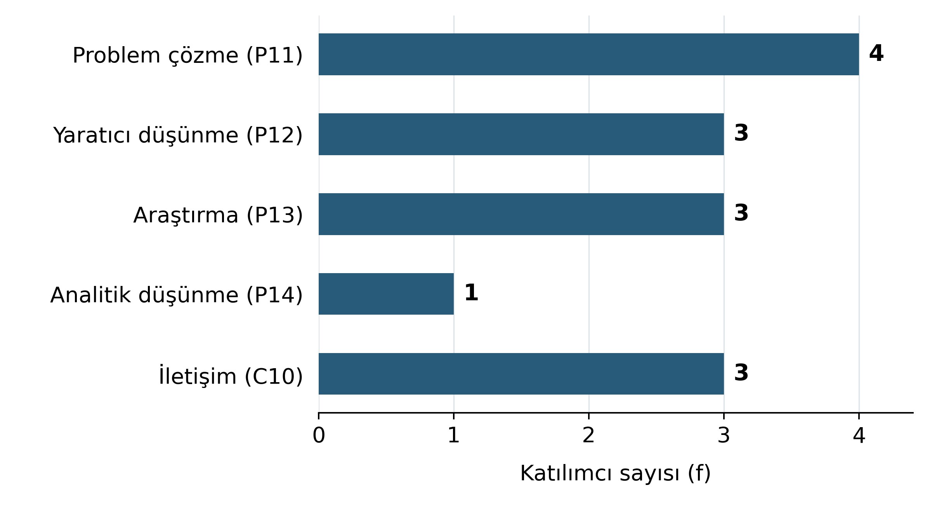
Şekil 4.5. Beceri katkısını açıkça adlandıran katılımcı sayıları
Not. N=4. Her çubuk ilgili kodu dile getiren farklı katılımcı sayısını göstermektedir. Bir kişi birden fazla beceri katkısı belirtebilir; çubuklar toplanarak kişi sayısı elde edilmez. Gösterim becerilerin önem sırasını, gelişim miktarını veya istatistiksel anlamlılığı ifade etmemektedir. Kodlar mevcut içerik analizinden alınmış, yeni katılımcı verisi veya puan üretilmemiştir.
Dört katılımcı problem çözme becerisine katkı algısı bildirmiştir. Yaratıcı düşünme ve araştırma becerileri üçer, analitik düşünme bir, iletişim becerisi ise üç katılımcı tarafından gelişim/katkı bağlamında açıkça adlandırılmıştır. K1’in grup çalışmasına ilişkin süreç değerlendirmesi iletişim becerisinde gelişim olarak otomatik kodlanmamış; K2’nin belirli beceri katkısının büyüklüğüne ilişkin temkinli ifadesi korunmuştur. Bu sayılar, dört görüşmedeki anlatımların kapsamını özetlemektedir.

4.3. Nicel ve Nitel Bulguların Birlikte Sunumu
Bu bölümde, nicel ölçek sonuçları ile dört katılımcının görüşmelerinden elde edilen bulgular araştırmanın problem alanları doğrultusunda yan yana sunulmuştur. Tablo 4.20; bulguların benzer yönlerini, farklı görünümlerini ve nitel verilerin eklediği süreç boyutlarını göstermektedir. Birlikte sunum, aynı katılımcının ölçek puanı ile görüşme yanıtının bireysel olarak eşleştirildiği anlamına gelmemektedir. Nicel karşılaştırmalar PÇBÖ için 40, İBDÖ için 44 eşleşen katılımcıya; nitel bulgular ise dört görüşmeye dayanmaktadır.
Tablo 4.20. Nicel ölçek sonuçları ve nitel görüşme bulgularının ortak gösterimi
Bulgu alanı | Nicel bulgu | Nitel karşılık | Birlikte okuma | Yorum sınırı
Problem çözme toplam puanı | Mevcut analizde N=40; ön 2.904, son 2.741; t(39)=2.372, p=.023, d_z=.375. Bu puanlamada düşük puan daha olumlu algıdır. | Dört görüşmede problem çözmeye katkı algısı vardır (P11). K1 problemi değiştirmeyi; K2, K3 ve K4 alternatif/çözüm üzerinde çalışmayı anlatır. | Genel yön bakımından uyum; deneyimlerde çeşitlilik. | Görüşmeler puan değişiminin nedeni veya bağımsız doğrulaması değildir. Dört görüşmeciyle 40 kişilik eşleşmiş örneklem arasında bireysel puan eşleştirmesi yapılmadı.
Problem çözmede alt boyutlar | Mevcut analizde Güvenme: p<.001; Kişisel Kontrol: p=.013; Yaklaşma–Kaçınma: p=.584. Düzeltilmemiş p değerleri. | K1 çözüm bulamayınca problemi değiştirir (3-b). K2/K3 tasarım sorununda alternatif dener; K4 çözümün probleme yanıtını sorgular (3-b). | Nitel veriler tek tip olmayan süreç deneyimleri ekler. | Bu anlatılar ölçek alt boyutlarıyla birebir eşitlenemez; anlamlı/anlamsız sonuçların nedenini kanıtladığı söylenemez.
İletişim toplam puanı | Mevcut analizde N=44; ön 3.832, son 3.910; t(43)=1.476, p=.147, d_z=.223. Anlamlı fark saptanmadı. | Dördü de rahat ifade ortamı anlatır (C01). K2, K3, K4 iletişim katkısı bildirir (C10); K2 büyüklükte temkinlidir (C12). K1’in 5-b yanıtı özgül beceri gelişimini adlandırmaz. | Veri türleri arasında görünüm farklılığı; rahat ortam ve gelişim ayrımı. | Olumlu deneyimler nicel anlamsız farkı geçersiz kılmaz. Önceden tanışıklık bağlam olarak anlatılabilir; farkın nedeninin bu olduğu gösterilmiş değildir.
Öğrenme ve süreç yönetimi | Bu çalışma için eldeki iki ölçek, afet bilgisinde gecikmeli kalıcılığı, maliyeti veya ders içi beklemeyi doğrudan ölçmemektedir. | Dördü kalıcılık algısı bildirir (L02). Maliyet K1/K2/K4’te (L10); bekleme K2/K3’te (L12); planlama ve rehberlik önerileri R kodlarında yer alır. | Nitel verilerin kapsamı genişletici katkısı; doğrudan nicel eşdeğer yok. | Öğrenme kalıcılığı nesnel olarak ölçülmüş sayılmaz. Doğrudan nicel karşılığı olmayan bu deneyimler bulgu olarak korunur; yapay bir sayı veya ölçek puanı üretilmez.
Not. Nicel değerler önceki nicel bulgu tablolarındaki mevcut analiz sonuçlarıdır; puanlama ve karşılaştırma yönleri değiştirilmemiştir. p değerlerine çoklu karşılaştırma düzeltmesi uygulanmamıştır. Kodlar içerik analizi kod kitabına karşılık gelmektedir. Birlikte okuma sütunu betimsel bir karşılaştırmadır; nedensel açıklama veya bağımsız doğrulama anlamında kullanılmamıştır.
Problem çözme toplam puanında son test lehine gözlenen değişim ile dört katılımcının problem çözmeye ilişkin katkı algıları genel yön bakımından benzerlik göstermektedir. Bununla birlikte görüşmeler aynı deneyimin dört kez tekrarlandığı bir örüntü sunmamıştır. Problemi değiştirme, çözümü sorgulama, tasarım sorunlarıyla uğraşma ve alternatif yolları sürdürme gibi farklı süreçler anlatılmıştır. Bu çeşitlilik, toplam puandaki değişimin bütün katılımcılarda aynı biçimde gerçekleştiği sonucuna dönüştürülmemiştir.
İletişim alanında nicel toplam puandaki ortalama artış istatistiksel olarak anlamlı bulunmamıştır. Buna karşılık görüşmelerde rahat ifade ortamı ve üç katılımcının iletişime ilişkin katkı algıları yer almaktadır. Rahat konuşabilme, iletişim becerisinin zaman içinde geliştiğini söylemekle aynı olmadığı için iki tür ifade analizde ayrılmıştır. Böylece olumlu görüşme anlatımları, nicel ölçümde anlamlı fark bulunduğu iddiası olarak kullanılmamıştır. Nicel ve nitel verilerin farklı kapsam ve ölçüm özellikleri, birlikte değerlendirmenin sınırları içinde korunmuştur.
Öğrenme kalıcılığı algısı, maliyet, bekleme ve ders zamanının düzenlenmesi gibi konular, eldeki iki ölçeğin doğrudan değerlendirmediği süreç boyutlarını görünür kılmıştır. Katılımcıların bu konulardaki ifadeleri nitel bulgu olarak sunulmuş; nesnel öğrenme kalıcılığı, başarı puanı veya ölçülmemiş başka bir değişken üretilmemiştir. Bulguların bu birlikte sunumu, izleyen sonuç ve tartışma bölümüne veri temeli oluşturmaktadır; uygulamanın etkisini tek başına kanıtlayan bir neden-sonuç açıklaması değildir.

